1、

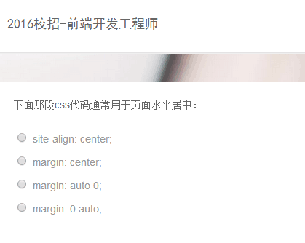

D

2、



在移动端由于click延迟出现点透的现象

点头问题出现场景：

A/B两个层（A上B下）上下z轴重叠；上层的A点击后消失或移开；B元素本身有默认click事件（如a标签或 B绑定了click事件。

点击A/B重叠的部分，就会出现点透的现象。

解决方案:

1.在移动端有关于触摸事件应尽量使用touch相关事件，

2.对于B元素本身存在默认click事件的情况,应及时取消A元素的默认点击事件，从而阻止click事件的产生。

3.对于遮盖浮层，由于遮盖浮层的点击即使有小延迟也是没有关系的，反而会有疑似更好的用户体验，所以这种情况，可以针对遮盖浮层自己采用click事件，这样就不会出现点透问题

4.可以使用fastclick、hammer等通用库解决该问题。

3、

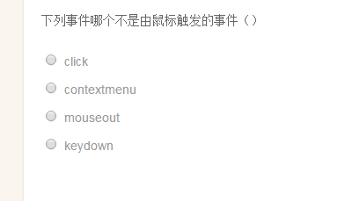

D

4、



5、

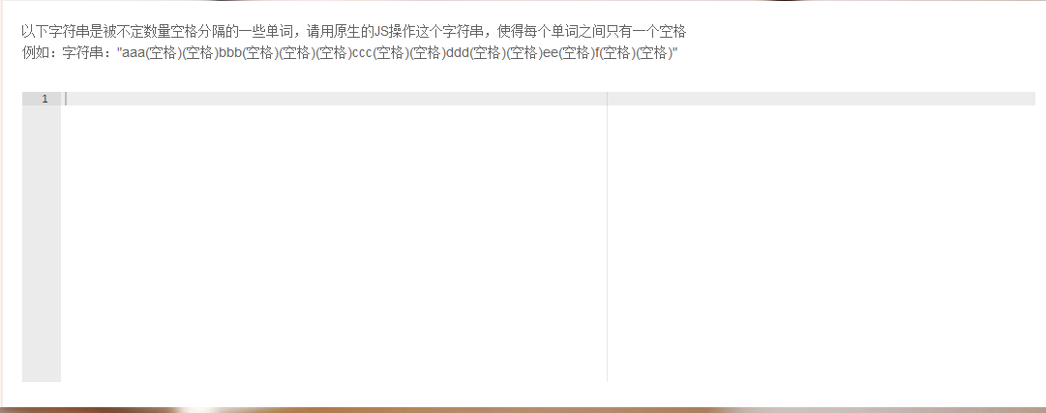

6、

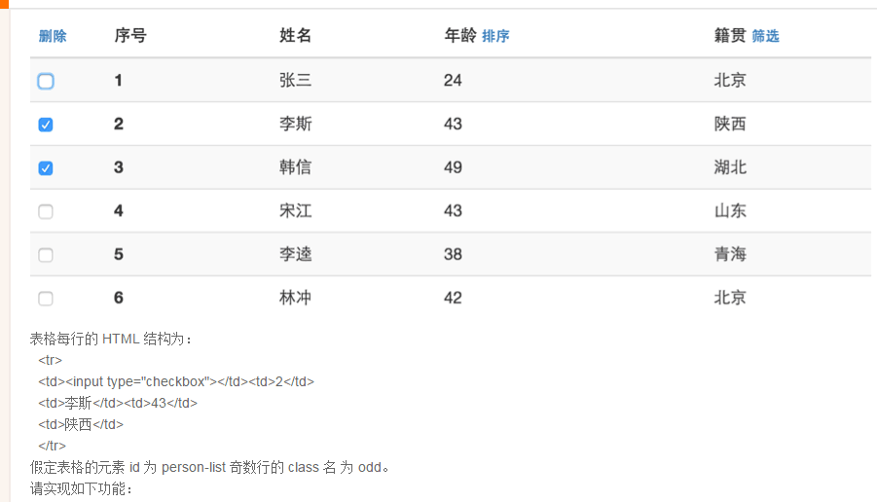

7、



8、

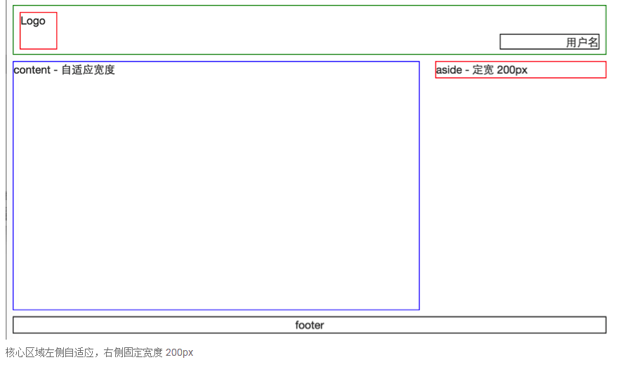

9、

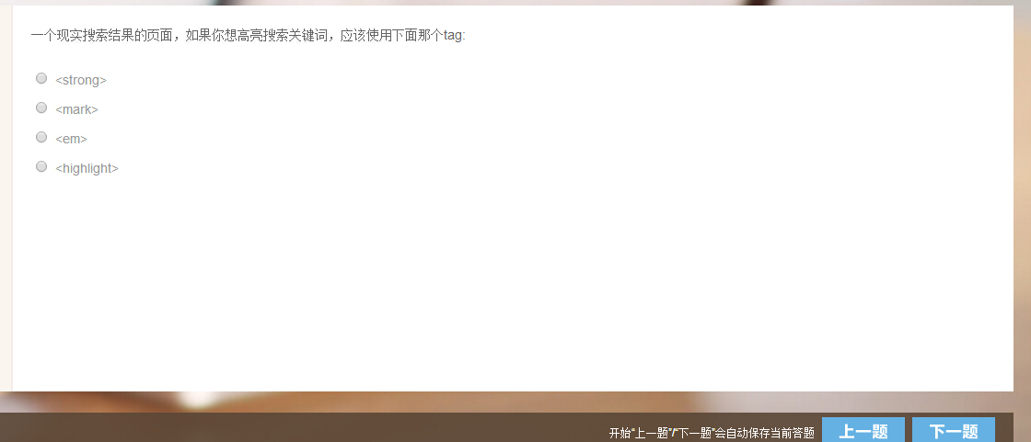

10、

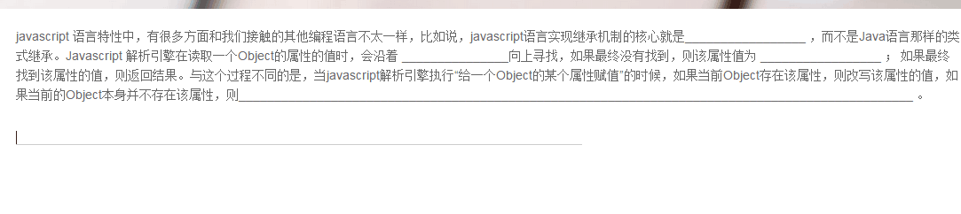

答案：  
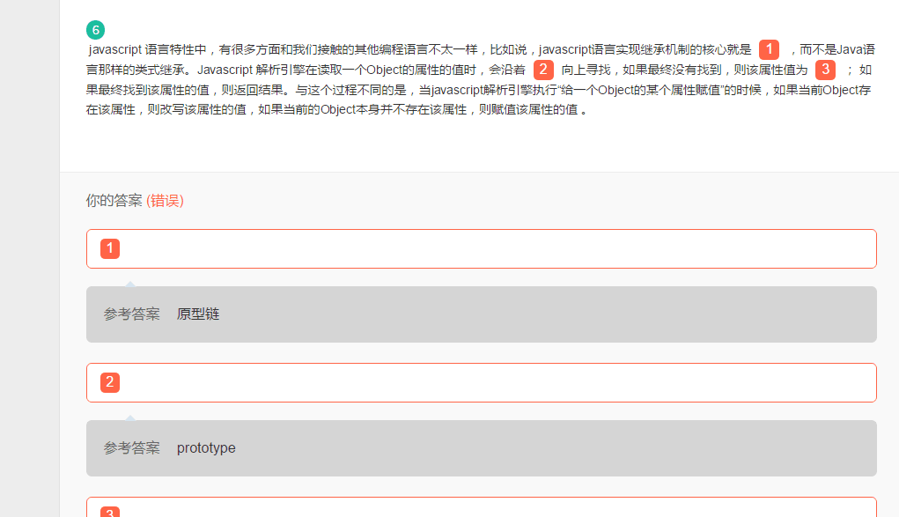

11、



12、



13、

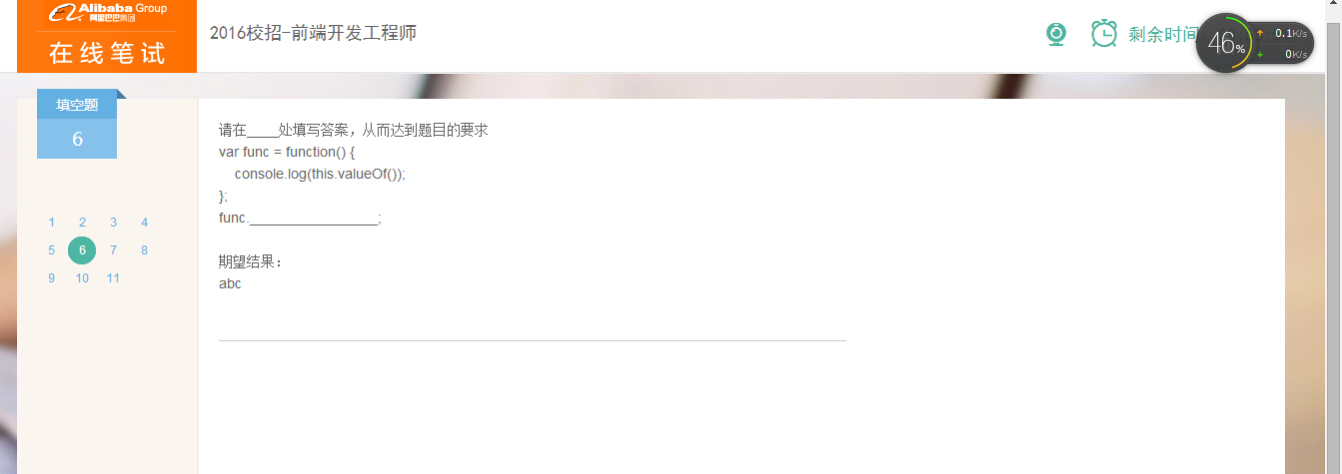

14、

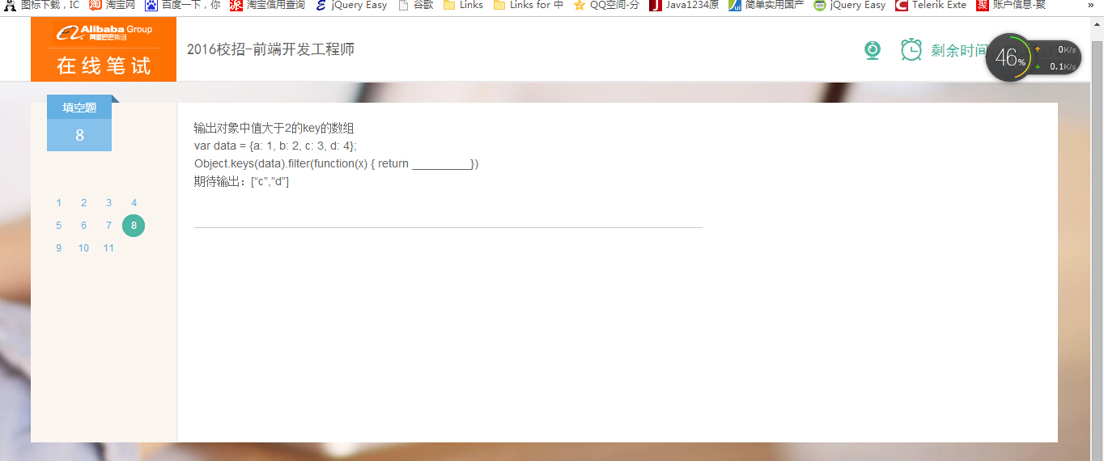

15、

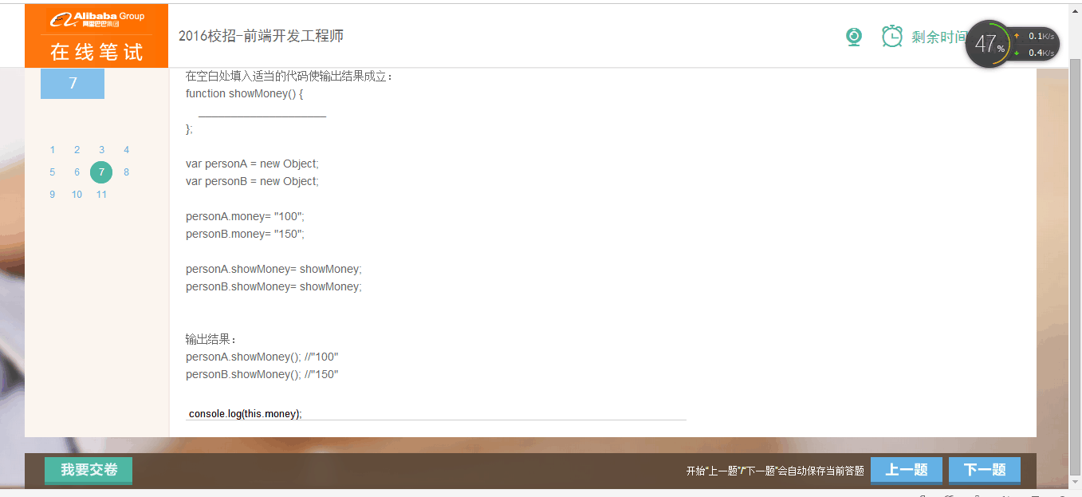

简答题：



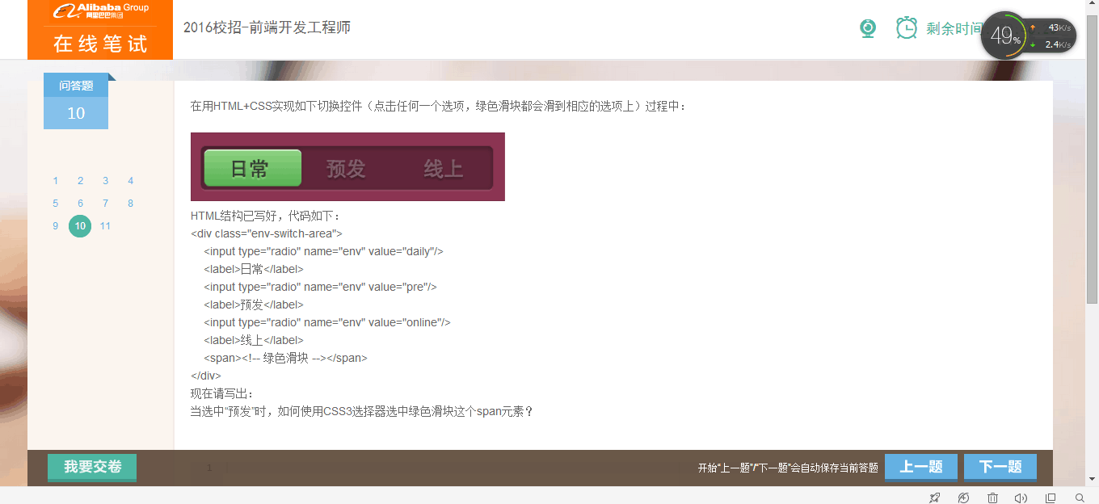

    label:hover {  
        background: green;  
        transition: background 2s;  
        -moz-transition: background 2s; /\* Firefox 4 \*/  
        -webkit-transition: background 2s; /\* Safari and Chrome \*/  
        -o-transition: background 2s; /\* Opera \*/  
    }

